Stadtwerke Herford bauen Anlage zur Spurenstoffelimination
Actiflo® Carb Verfahren wurde als Pilotanlage zur vierten Reinigungsstufe erfolgreich getestet. Inbetriebnahme der großtechnischen Anlage ist im Sommer 2020 geplant.
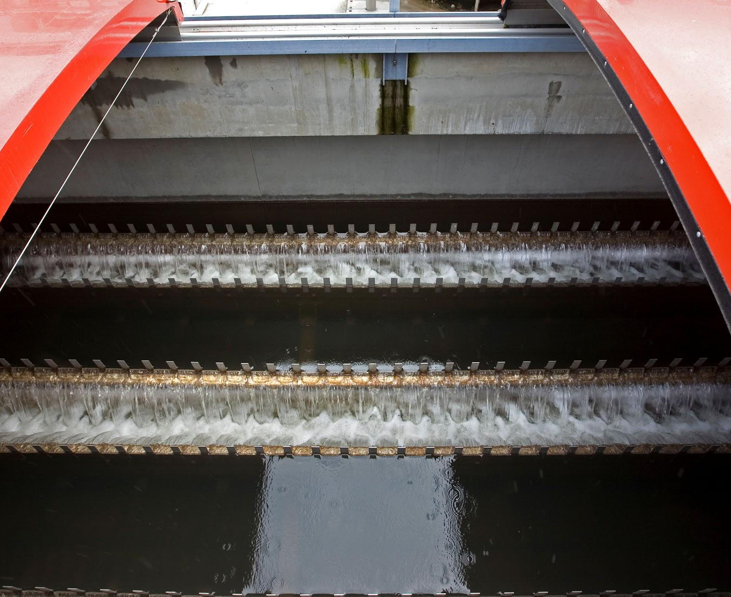
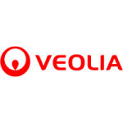
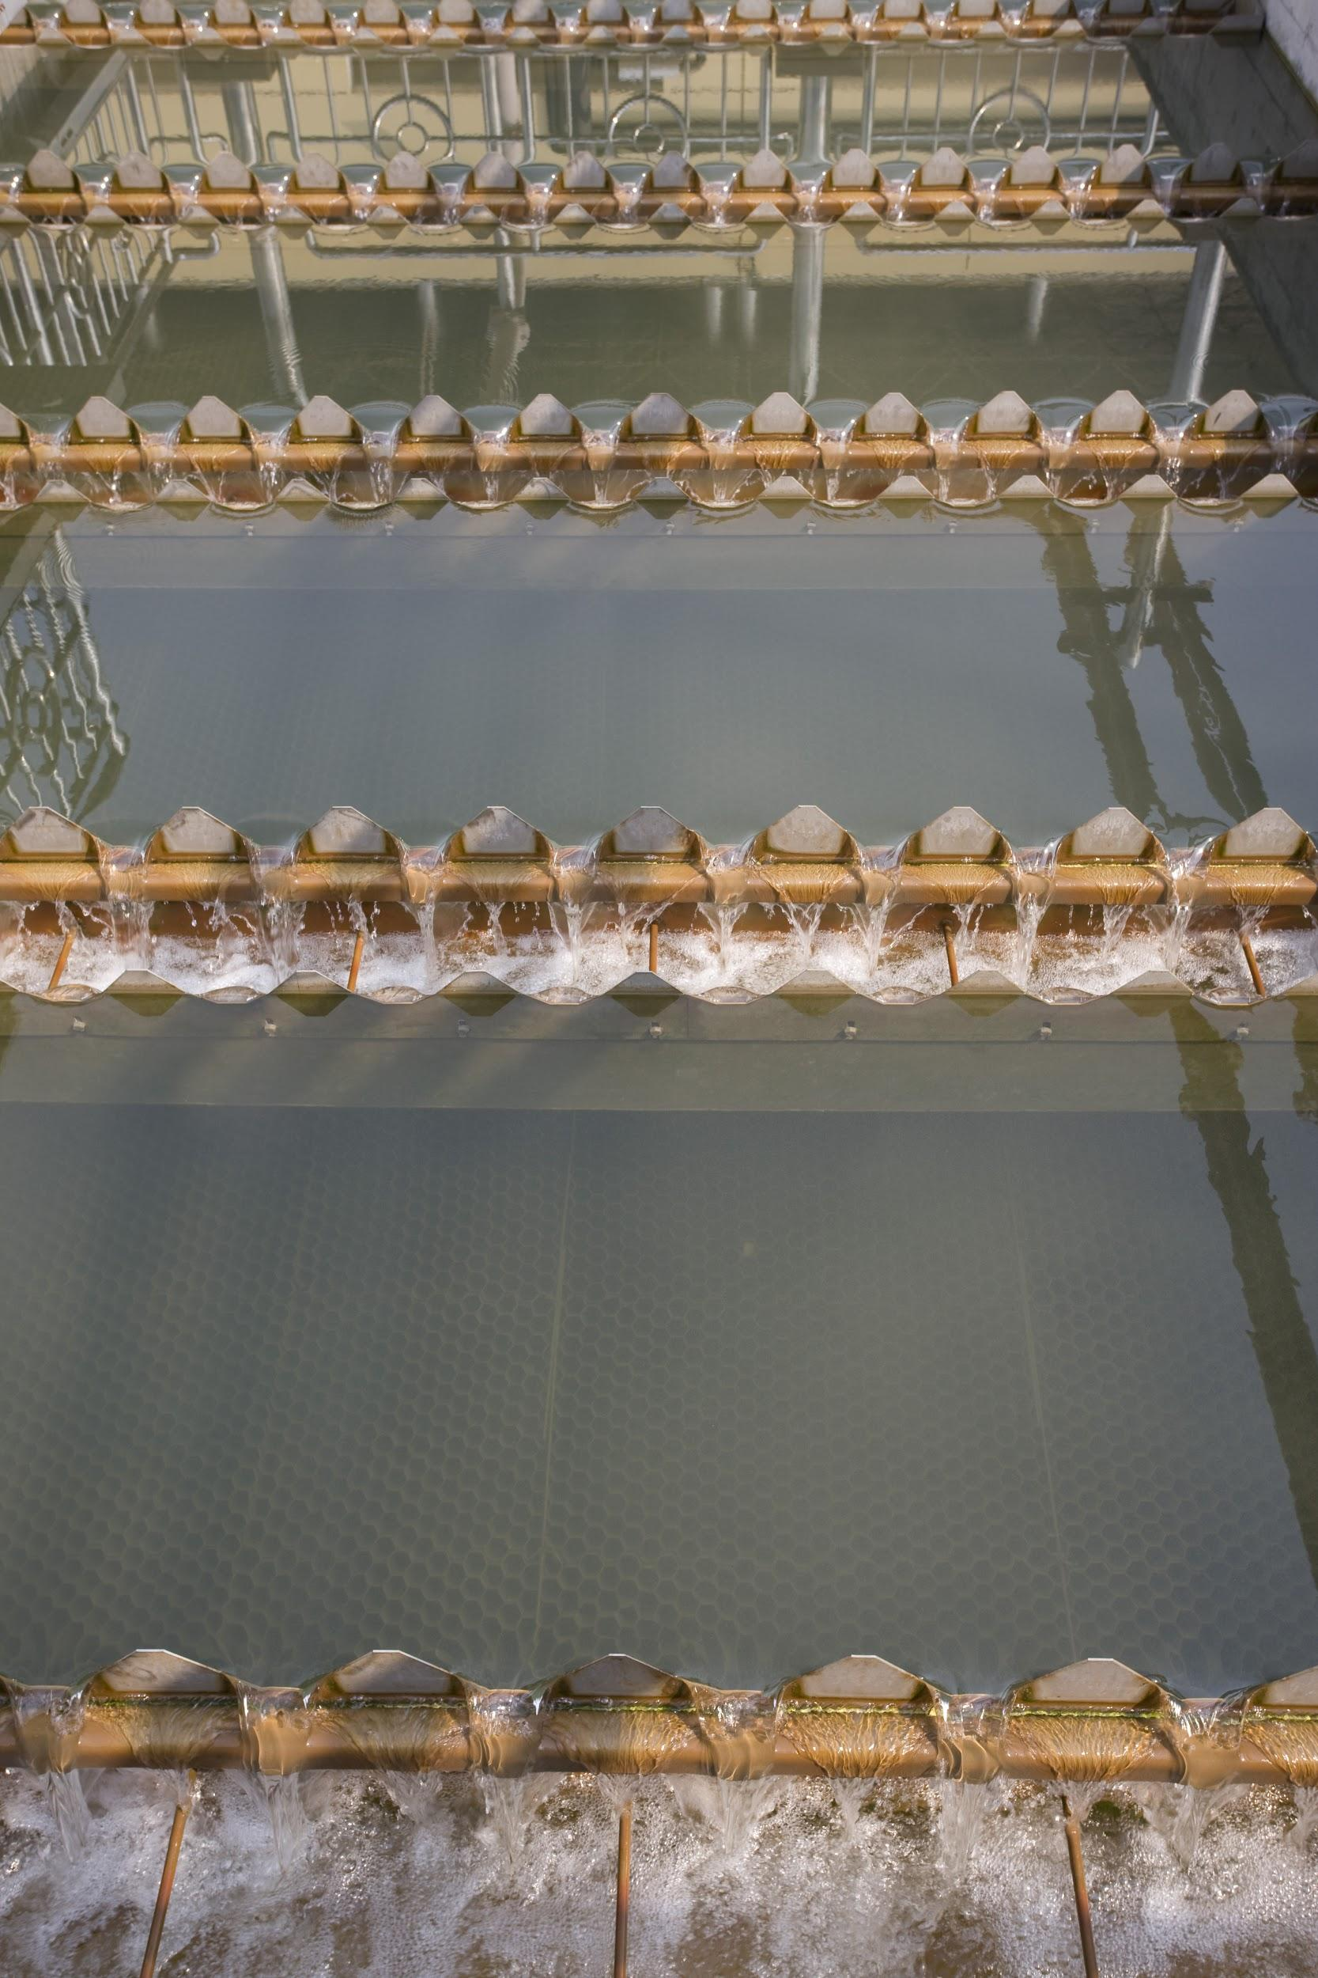
Celle, 3. Juni 2019 – Die Stadtwerke Herford erweitern die Kläranlage um eine vierte Reinigungsstufe zur Spurenstoffelimination unter Nutzung des Actiflo® Carb-Verfahrens. Veolia Water Technologies Deutschland wurde mit dem Bau von drei großen Actiflo® Carb-Kompaktanlagen und drei Hydrotech-Scheibenfiltern als Actiflo® Disc-Anlage beauftragt. Jede Anlagenstraße hat eine Kapazität von 450 m³/h. Der Auftrag ist das Ergebnis jahrelanger Zusammenarbeit zur Erforschung effizienter und wirtschaftlicher Verfahren beim Einsatz für eine vierte Reinigungsstufe am Standort. Die Bauarbeiten in der Kläranlage haben bereits begonnen.

“Die Stadtwerke Herford leisten mit unserer Anlage große Pionierarbeit auf dem Gebiet der bisher gesetzlich nicht verpflichtenden vierten Reinigungsstufe”, bewertet Dr. Jürgen Barthel, Geschäftsentwicklung bei Veolia Water Technologies den Auftrag. “Die Ergebnisse der jahrelangen gemeinsamen Studien haben deutlich gezeigt wie einfach und effizient der Einsatz von Pulveraktivkohle ist. Die Elimination von Spurenstoffen aus dem Abwasser kann mit unserem Verfahren sowohl baulich als auch wirtschaftlich verlässlich gelingen”, so Dr. Barthel.

Als Spurenstoffen werden bestimmte Stoffe bezeichnet wie Arzneimittel, Röntgenkontrastmittel, Kosmetikprodukte, Haushaltschemikalien, Biozide und Pestizide sowie Industriechemikalien, die über verschiedene Eintragspfade in unsere Gewässer gelangen. In konventionell ausgerüsteten Kläranlagen können diese Stoffe gar nicht oder nur teilweise eliminiert werden. Durch die Errichtung einer sogenannten vierten Reinigungsstufe auf Kläranlagen ist jedoch eine weitgehende Spurenstoffelimination aus dem Abwasser möglich.

Ein entscheidender Vorteil des Actiflo®-Carb-Verfahrens gegenüber konventionellen Pulveraktivkohleverfahren besteht in der deutlich geringeren Größe. Beengte Platzverhältnisse erschweren die Aufrüstung für viele Kläranlagen erheblich. In der Kombination mit den Hydrotech-Filtern als Actiflo® Disc-Anlage existiert außerdem eine technische und ebenso wirtschaftliche Alternative zu Sandfiltern als Nachbehandlungsstufe.

Die Inbetriebnahme der neuen Anlage ist mit Sommer 2020 geplant.

[2.145 Zeichen inkl. Leerzeichen]

Fotos

Bild 1: Beispielanlage; Quelle: Veolia Water Technologies
Bild 2: Logo Veolia; Quelle: Veolia Water Technologies
Bild 3: Beispielanlage;Quelle: Veolia Water Technologies
Bild 4: Fließschema Actiflo Verfahren; Quelle: Veolia Water Technologies
Bild 5: Fließschema 3D Actiflo Verfahren (engl.); Quelle: Veolia Water Technologies
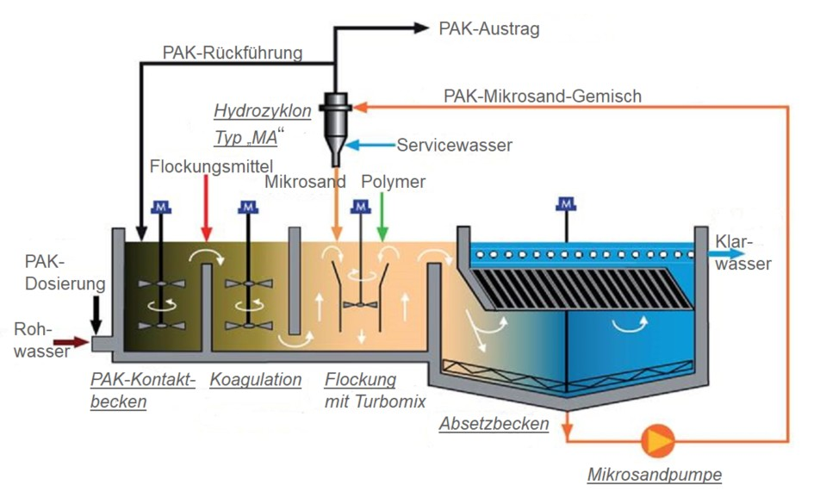

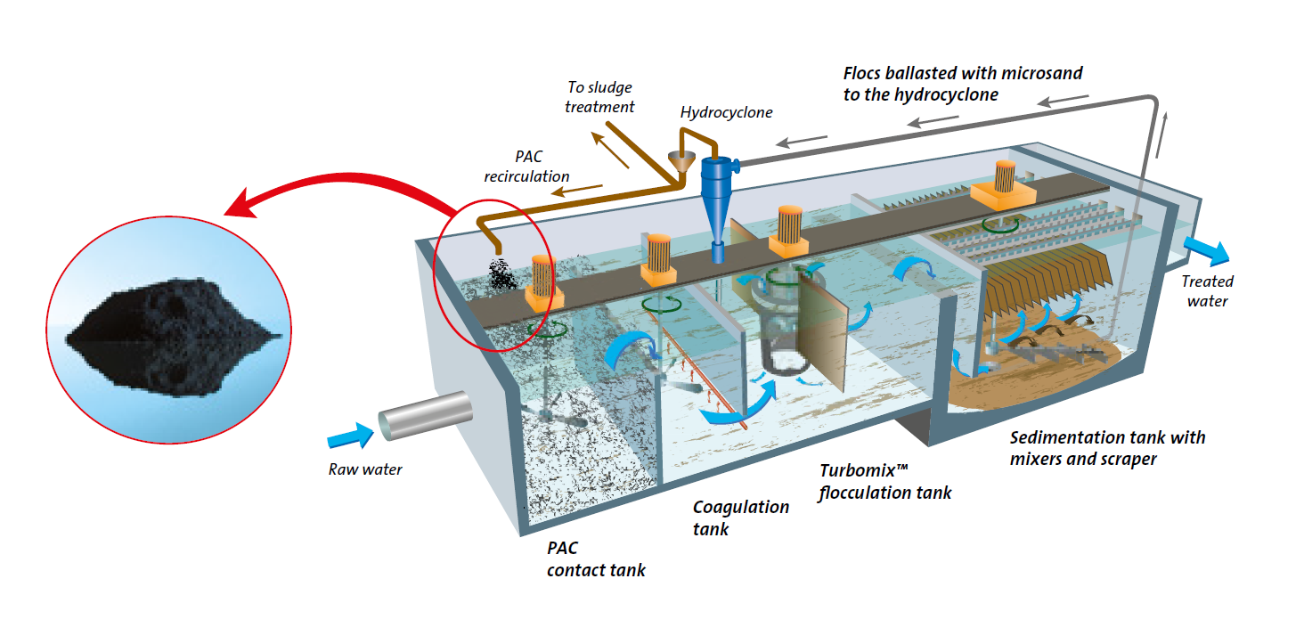

Unternehmensprofil

Veolia Water Technologies in Deutschland
Mit den Technologiemarken BERKEFELD, ELGA LABWATER, RWO, PMT und EVALED gehört das Unternehmen zu den international führenden Anbietern von Lösungen und Anlagen zur Trink-, Prozess- und Abwasseraufbereitung. Das Produktangebot umfasst Lösungen für ein breites Spektrum an Anwendungen, von der Gebäude- und Schwimmbadtechnik über Industrieunternehmen wie Getränke-, Nahrungsmittel- und Chemieproduzenten bis hin zu Laboratorien, Kommunen und internationalen Hilfsorganisationen.

Am Hauptsitz in Celle und an den Standorten in Bremen, Bayreuth, Leonberg und Crailsheim werden rund 450 Mitarbeiter beschäftigt. Ein bundesweites Netzwerk von über 50 Servicetechnikern und 30 Vertriebsingenieuren bietet Beratungskompetenz und schnelle Unterstützung. www.veoliawatertechnologies.de

Veolia Gruppe ist der weltweite Maßstab für optimiertes Ressourcenmanagement. Mit über 163 000 Beschäftigten auf allen fünf Kontinenten plant und implementiert die Veolia-Gruppe Lösungen für die Bereiche Wasser-, Abfall- und Energiemanagement im Sinne einer nachhaltigen Entwicklung der Kommunen und der Wirtschaft. Mit ihren drei sich ergänzenden Tätigkeitsfeldern sorgt sie für einen verbesserten Zugang zu Ressourcen, ihren Schutz und ihre Erneuerung. 2018 stellte die Veolia-Gruppe weltweit die Trinkwasserversorgung von 100 Millionen Menschen und die Abwasserentsorgung für 61 Millionen Menschen sicher, erzeugte 54 Millionen MWh Energie und verwertete 30 Millionen Tonnen Abfälle. Der konsolidierte Jahresumsatz von Veolia Environnement (Paris Euronext: VIE) betrug 2018 25,91 Milliarden Euro. www.veolia.com

Kontakt

Veolia Water Technologies Deutschland GmbH

Tobias Jungke
Unternehmenskommunikation

Lückenweg 5, 29227 Celle
Telefon: +49 (0) 5141 803-562
Mobil: +49 (0) 160 1417575
tobias.jungke@veolia.com

